BAN CHỈ ĐẠO PHÒNG CHỐNG DỊCH COVID-19 TRƯỜNG TH PHƯỚC SANG
YÊU CẦU CBGVNV VÀ NGƯỜI ĐẾN LIÊN HỆ CÔNG TÁC KHAI BÁO Y TẾ
BẮT BUỘC TRÊN CÁC ỨNG DỤNG
BLUEZONE – NCOVI – VIETNAM HEALTH DECLARATION
NƠI QUÉT MÃ QR KHAI BÁO Y TẾ

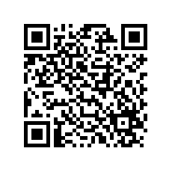

CHÚ Ý: GIỮ KHOẢNG CÁCH AN TOÀN TRÊN 2M – LUÔN ĐEO KHẨU TRANG,
RỬA TAY SÁT KHUẨN ĐỂ PHÒNG, CHỐNG DỊCH COVID -19.

